III Kreis und Winkel, Check-out
Check-out Kapitel III

Schätze dich mithilfe der Checkliste ein.

 | Checkliste |  |  |  | Lerntipps | zum Nacharbeiten
1. | Ich kann Kreisfiguren zeichnen. |  |  |  | Beispiel 2 auf Seite 91 | Seite 108: A. 1  Seite 115, Runde 1: A. 3
2. | Ich kann Winkel in Anwendungen erkennen und deren Größe vergleichen. |  |  |  | Lehrtext und Merkkasten auf Seite 95 | Seite 108: A. 3  Seite 110: A. 18
3. | Ich kann zu einem Winkel die Winkelart angeben und die Größe eines Winkels schätzen. |  |  |  | Merkkasten auf Seite 96 | Seite 109: A. 11a)  Seite 115, Runde 1: A. 1a)
4. | Ich kann Winkel messen und zeichnen. |  |  |  | Beispiel auf Seite 101 | Seite 108: A. 5, 6 und 7  Seite 115, Runde 1: A. 2
5. | Ich kann Kreisdiagramme zeichnen. |  |  |  |  | Seite 105, LE 4

Überprüfe deine Einschätzung.

Zu 1. Kreisfiguren zeichnen  Mandalas zeichnen ist eine alte indische Form, sich zu konzentrieren und Ruhe zu finden.  Jens hat selbst das nebenstehende Mandala entworfen.  Zeichne die Form des Mandalas aus der Abbildung ab. Wähle als Radius für den äußeren Kreis 5 cm. |  | 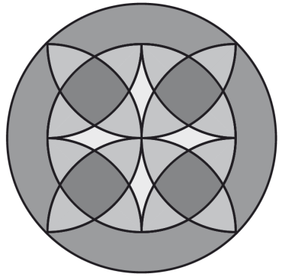

III Kreis und Winkel, Check-out
Zu 2. Winkel erkennen
Bei Kränen werden Lasten mithilfe eines Lasthakens und Seilen transportiert. Je größer der Neigungswinkel α ist (s. Abbildung), desto größer ist die Zugkraft der angehängten Last.
Wie ändert sich der Neigungswinkel, wenn das Seil verlängert wird.

Zu 3. Winkel schätzen  Schätze die Größe der abgebildeten Winkel und gib an, um welche Winkelart es sich handelt. |  | $α≈$ Winkelart:  $β≈$ Winkelart:  $γ≈$ Winkelart:

Zu 4. Winkel messen und zeichnen
a) Miss die in Aufgabe 3 abgebildeten Winkel.
$α=$ $β=$ $γ=$

b) Trage in einem Koordinatensystem die Punkte S (5 | 5) und A (0 | 1) ein. Zeichne einen Winkel mit dem Scheitel S und der Größe $α QUOTE =115°$, bei dem ein Schenkel durch den Punkt A geht.

III Kreis und Winkel, Check-out
Zu 5. Kreisdiagramme
Ein Reisebüro hat 120 Personen nach ihrem Urlaubsziel im letzten Sommer befragt.  46 Personen gaben als Ziel Meer oder See an. 32 verbrachten die Zeit im Gebirge. Eine Stadt besichtigten 24 der Befragten. 11 genossen die Ruhe auf dem Land/Bauernhof und 7 blieben zuhause.  Ergänze und beschrifte das Kreisdiagramm. |  | 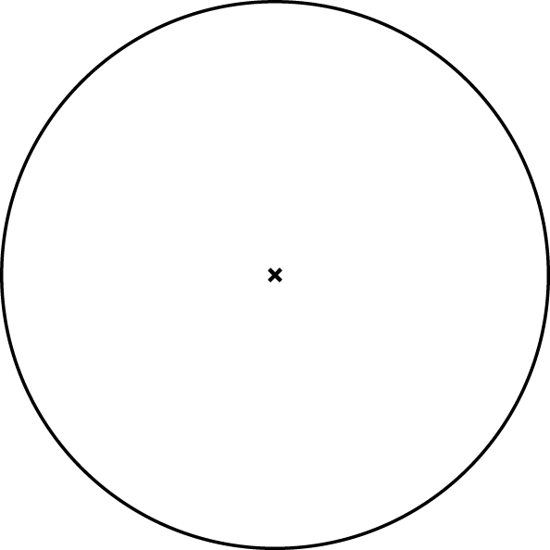

 | III Kreis und Winkel, Check-out |  | Lösungen
Check-out Kapitel III, S 78, S 79 und S 80

1

Diese Zeichnung ist im Maßstab 1 : 2 gezeichnet.

2 Wenn das Seil verlängert wird, dann wird der Neigungswinkel kleiner.

3
Winkel | angemessener Bereich für Schätzungen | Winkelart
α | 20° bis 30° | spitzer Winkel
β | 70° bis 80° | spitzer Winkel
γ | 200° bis 220° | überstumpfer Winkel

4 a) $α=26°; β=75°; γ=210°$
b) Es gibt zwei verschiedene Möglichkeiten:

 | III Kreis und Winkel, Check-out |  | Lösungen
5
